宜蘭縣立羅東國民中學一零八學年度第一學期九年級公民科第一次段考試題 班級: 座號: 姓名:

(本卷共40個單選題，一題2.5分，總分100。)
1.「生命誠可貴，愛情價更高，若為自由故，兩者皆可拋」這段話若依經濟學的觀點分析，選擇「愛情」所付出的機會成本為何？
(A)自由與生命（B）生命（C）自由（D）難以抉擇。
2.當「所得提高而物價水準不變」時，一般使用的「生活必需品」佔總所得的比例會:甲 ; 而「非生活必須品」佔總所得的比例會:乙 :
(A) 甲:升高;乙:升高。 (B)甲:降低;乙:降低。
(C) 甲:降低;乙:升高 。 (D) 甲: 升高;乙: 降低。
3. 對生產者而言，甲.銷貨收入 乙.價格 丙.賣量，三者的關係是：
(A)甲乙成正比，甲丙成反比。 (B)甲乙成反比，甲丙成正比。
(C)甲乙、甲丙皆成反比。 (D)甲乙、甲丙皆成正比。
4.因為資源有限，迫使我們做出選擇，這也是經濟學中重要問題，下列
敘述何者會出現「稀少性」的問題？
(A)家境貧窮，但清心寡慾，因而知足常樂。
(B)學校裡小小的福利社，讓同學得到十分的滿足。
(C)口袋只剩五十元，但仍可填飽肚子。
(D)明天要段考，今晚挑燈夜讀，仍覺時間不夠用。
5.勵則為了自創同名服飾品牌，租用工作室一間、雇用助理三名、打掃阿姨一位，還購買高級繪圖器材，並創造了馬甲與芭蕾舞服的流行風潮，有關勵則使用的要素與代價之對應，何者錯誤？ (A)助理—薪資 (B)工作室—地租(C)繪圖器材—利息 (D)打掃阿姨-薪資。
6.小雨:在其他條件不變的情況之下，商品的需求量跟價格呈反向變動。
訂凱:天下沒有白吃的午餐，做任何事都要付出代價!
請問，小雨跟訂凱依序在討論公民課的哪兩項觀念?
(A)供給法則、需求法則 (B)需求法則、機會成本
(C)稀少性、機會成本 (D)需求法則、比較利益。
7.以下對於「生產」的敘述，何者正確？(A)生產者不是商品的決策者(B)若阿俊將一部份作物於市場中出售，該作物即稱為「商品」 (C) 阿潤務農，收成的「農作物」屬於無形的勞務(D)阿東擔任空服員，提供乘客「無微不至的服務」，屬於有形的財貨。
8.依據「供給法則」中供給數量與產品價格之間的關係，當生產者遇到下列哪些狀況時，他生產該產品的數量會增加？
(甲)醫學報告證實「蕃茄」具有防癌效果，導致價格上漲。 (乙)風災過後，蔥價居高不下。
(丙)中秋月餅因供需失調而造成滯銷，業者只好採低價促銷。
(丁)大家一窩蜂搶開甜甜圈店，造成甜甜圈價格下跌。
(A)甲乙 (B)乙丙 (C)丙丁 (D)甲丁。
9.COFFEE店促銷手法是「二人同行，一人免費」，子銨趕快邀約同學
一起去享用。影響子銨消費的主要因素是：
(A)教育程度(B)個人偏好(C)商品價格(D)生產數量多寡。
10.下表是近年來各縣市平均薪
排名 | 縣市 | 勞工平均工資
1 | 新竹市 | 54,779元
2 | 新竹縣 | 49,513元
3 | 台北市 | 43,711元
4 | 桃園市 | 37,753元
5 | 新北市 | 35,485元
6 | 苗栗縣 | 35,375元
資的排名，在不考慮其他條件
的狀況下，若晏輔在各縣市皆
能獲得表中所列之平均工資。
請問：選擇到哪個縣市就業所
付出的機會成本最低？
(A) 台北市 (B) 新北市
(C) 新竹市 (D) 新竹縣。
11.以雲是鋼琴家教老師，為了孩子的一歲生日，她推掉了兩份誤排在同一時段的家教（各支付 700 元和 800 元的家教費），小孩生日當天計畫如下： 請問：以雲慶祝孩子一歲生日的機會成本是多少？
(A) 2100元 (B) 2800 元 (C) 3100元(D) 3300 元。
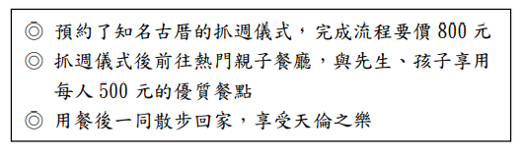
12.丹麥是全球首個實行「肥胖稅」的國家，向牛油、牛奶、披薩、肉類，及含有 2.3%以上飽和脂肪的食品徵稅；原本的目的是希望藉課稅的方式來改善人民身體健康，但短短一年便廢除徵稅，因發現無法改變丹麥人飲食習慣之餘，不少丹麥人寧可過境德國及瑞典購買食品，使境內零售生意大跌。請問：下列敘述何者正確？
- 政府試圖利用供給法則來改善人民的健康。
(B) 廢除徵稅對生產成本的影響甚於銷貨收入。
(C) 過境德國及瑞典購買食品是預期心理作用。
(D) 課稅的機會成本是讓境內的零售生意大跌。
13.參考下圖。請問：下列何項敘述能表現 A→B 的變化？
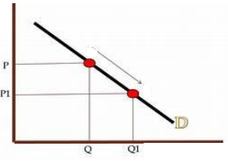
- 星巴克咖啡買一送一，
A
排隊人潮再湧現。
- 玉井芒果改良有成，
B
身價翻倍農民搶種。
- 鹹蛋黃供貨不及，
中秋蛋黃酥恐怕缺貨。
- 亞培營養品疑似變質，
消費者轉購它牌。
14. 「埔里的廣興紙寮，是保留台灣手工紙製造，最完整也最讓人深刻體驗這項產業的工廠之一。目前傳承給第二代，將紙廠轉型為兼具觀光及教育活動的場所，目前已經成為台灣地區知名的產業觀光景點，也是許多學校戶外教學的最佳場所。」上文中關於業者的創意巧思，與下列何者強調的生產要素類型最相似？(A)兒童新樂園擁有多項遊樂設施(B)雙十連假六福村推出身分證字號含2個「2」，暢遊只要222 元的促銷活動 (C)王品集團強調以客為尊高品質卓越服務的服務人員 (D)鼎泰豐小籠包，內餡乃來自雲林牧場的黑豬肉，這是它好吃的賣點。
15.台電的「多元時間電價」新制上路，尖峰和離峰的電價都不相同，如果民眾選用時間電價，盡量在夜間等離峰時間用電，最多可省下一半的電費。請問：下列哪個圖示可以表現出上述電價新制的主要考量？(A)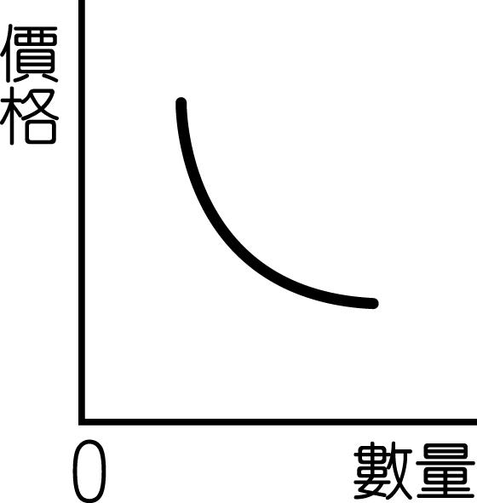(B)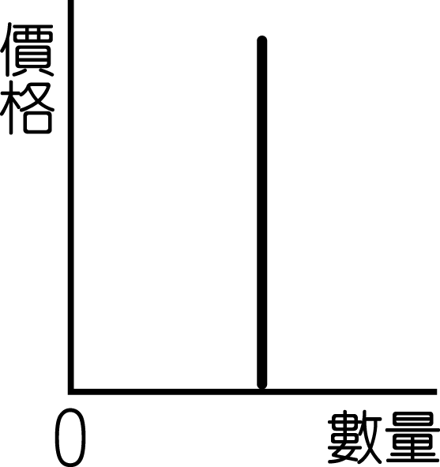(C)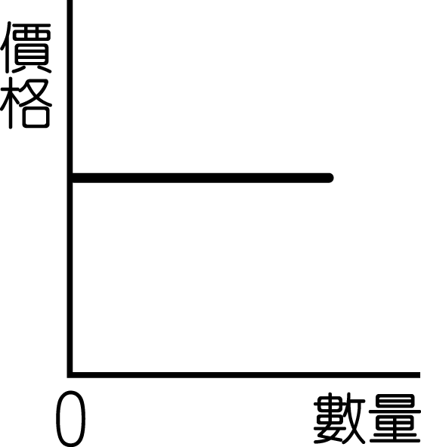(D)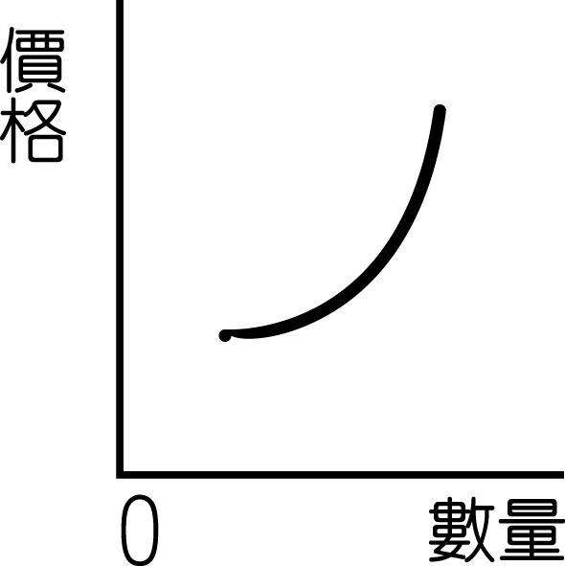
16.承15題(D)圖示，根據內容判斷，該圖最能證明下列何種現象？
（A）天氣轉涼，商家推出贈品或現折活動促銷冷氣。
（B）奕順軒推出中秋限定包裝禮盒促銷熱烈，掀起風潮。
（C）高鐵國慶日連假疏運車票，7 折早鳥票早早秒殺。
(D) 台灣豪車車市表現突出，不少頂級豪華跑車紛紛搶進。
17.瑞瑞開心暢飲知名飲品店的珍珠奶茶，但喝到一半，竟發現杯子裡有一把完整的紅色螺絲起子，這杯「免費加料」的飲品讓他感到相當傻眼！請問：該事件消費者可如何處理？(A)向公平交易委員會申訴 (B) 向消費者保護官進行申訴 (C) 向行政院消費者服務中心投訴
(D) 向消費者文教基金會請求開罰業者 。
18.假日的傳統菜市場總是被擠得水洩不通，許多婆婆媽媽不僅從中挑選各項食材來填飽家人的胃，更練就一身跟攤商殺價的好本領，照顧肚子之餘也要守住裡子！。請問：以下敘述何項有誤？
(A)婆婆媽媽所扮演的是消費者 (B)挑選食材是消費行為的表現
(C)攤商是生產行為中的決策者 (D)殺價是降低生產成本 。
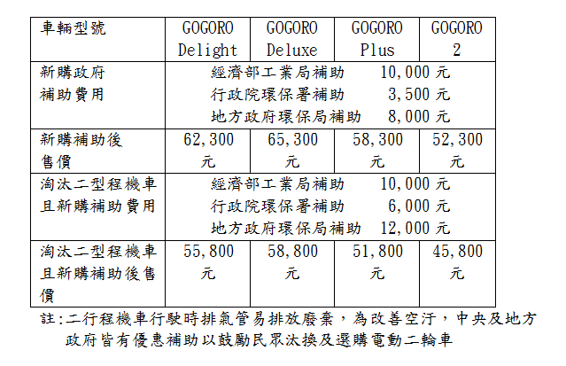
19.海仙經營快遞業，為了響應節能減碳的政策，決定在 Gogoro車款中選擇型號為「Gogoro 2」的電動車來取代他旗下十台舊有的二行程機車;透過嶄新的電動車環保快遞形式，以每件快遞 50 元的優惠價格為消費者達成任務！果然於換車首月恰好達到一萬件的銷售量，創下公司業績紅盤！以下是目前該品牌各型號電動車於新北市的購車明細表：

請問：在不考慮其他條件的狀況下，以下敘述何者正確？
(A) 若僅考量換車成本，首月銷貨收入為 42000 元 (B)若僅考量換車成本，則當月將虧損 2300 元 (C)政府提供補助是以需求法則鼓勵民眾換車(D)電動車環保快遞的形式是為誰生產的考量。
20.該電動車品牌近年來在政策與環保意識的提升下不斷地擴張市場，雖然價格居高不下，民眾接受度仍大，因此其他廠商也陸續在市場上推出有別於傳統機車的電動車款，搶攻這塊大餅。請問：各廠商紛紛開賣電動車的行為，可以下列何項經濟概念表示？
(A) 稀少性 (B) 機會成本 (C) 需求法則 (D) 供給法則。
21.以下新聞標題，其中何者運用了「供給法則」的概念，說明目前的
經濟狀況？（A）香蕉價格持續偏低，蕉農轉作其他農作物。
（B）電信業者推出低價方案，吸引民眾徹夜排隊。
（C）颱風來臨前，量販店泡麵零食礦泉水被大搶購 。
（D）中秋糕餅名店因原物料漲，價格喊漲仍湧人潮。
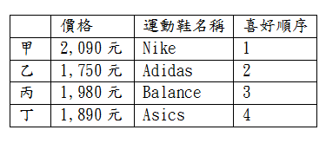
22.帆恩帶著 2000 元購買運動鞋，如下表列出各項鞋子價格及帆恩對該款運動鞋的喜好順序。請問：在其他條件不計的情況下，就帆恩的購買能力及喜好順序，他應該購買哪一項商品？
- Nike
- Adidas
- Balance
- Asics。
23.鴻海集團郭台銘布局的「飛鷹計畫」未來將在美國投資超過新台幣 三千億元，在威州打造最先進的液晶顯示面板廠。這波投資選在美國中部以東，水源充沛、土地便宜也是考量之一，雖然最貴的還是勞力，但美國能給予稅務優惠，初步將為威州帶來 3000 個工作機會。不只鴻海，其他台廠也躍躍欲試，想去爭取最大的市場，獲取最頂尖技術。根據上文，請判斷下列敘述何者正確?
（A）鴻海集團建置廠房與生產線屬於自然資源。
（B）威州便宜的土地及充沛水源屬於生產資源的資本。
（C）郭台銘的投資能擴展新市場屬於企業才能的發揮。
（D）鴻海的投資擴大生產一定能得到更大的利潤。
24.銘智: 「企業及軍公教調薪，使得健身運動產業風起雲湧。」
見鏵: 「華碩手機花下巨資邀請韓國巨星孔劉代言手機。」
太言: 「颱風還沒來，婆婆媽媽已到傳統市場的搶購蔬菜。」
名羨: 「被譽為吹神的 panasonic 吹風機，賣到缺貨。」
在四位男同學的談論中，哪兩位描述「影響消費者消費行為」的主
要因素是相同的？
(A)銘智、見鏵(B)見鏵、太言 (C)見鏵、名羨(D)銘智、名羨。
25.荺蕾為一圓開咖啡店的夢想，放棄月薪 5 萬的工作，且把存在銀行每月月息 1﹪的 100 萬元提領出來購買店裡的機器設備，下表是她第一個月的收支表。 請問：她第一個月的利潤是多少？
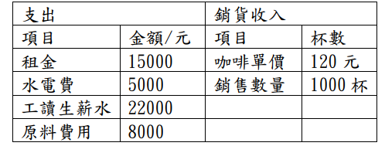
（A）10000 元
（B）20000 元
（C）70000 元
（D）120000 元。

26.荺蕾開店後競爭日趨激烈，小溫姊姊幫她提出四種方案，希望能幫荺蕾賺最大利潤。下列方法，何種屬於直接「降低生產成本」的方法？（A）調升工讀生薪水，提高工作效率（B）提高咖啡單價，增加營業時間（C）推動買三送一的活動（D）從一樓店面搬至二樓，節省租金。
27.「台灣鯛」曾為台灣創造每年近十八億產值。然而，受到大陸市場崛起、外銷訂單急凍，一年多來台灣吳郭魚養殖業早已受重創，已有不少養殖戶提早收手。連日爆發的吳郭魚湖泊病毒，消費者信心大受影響，更雪上加霜、加速衝擊產業。請問：根據上述內容，依下列二圖回答，吳郭魚的供給量及價格關係會有何變化？
（A）價格將由 P1 移至 P （B）供給量由 A 點移至 B 點
（C）供給曲線由 S 移至 S1（D）供給曲線由 S 移至 S2。
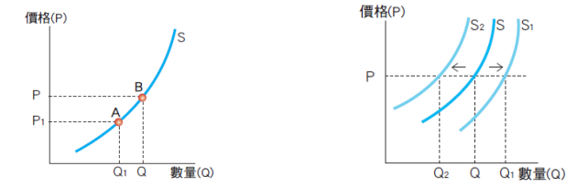
28.阿捷每週末固定會在玉圓堂打工 4 小時，每小時薪資150 元，這個週末她的好友請她陪同去羅東林場抓寶可夢，好友並答應請她吃一客 500元的牛排，阿捷於是請假，但也花了100元回請好友喝飲料。請問阿捷此次林場抓寶行的機會成本是多少錢？
(A) 200 元 (B) 600 元 (C)700 元 (D)1200 元。
29.溥熊在中華路上開了一家冷飲店，面對不佳的業績，溥熊想從使用提高「銷貨收入」的做法來增加利潤，請問以下那項不屬於這個作法？ (A)使用回收水、環保發電系統、節省水電費 (B)推出集點送巨無霸珍珠奶茶 (C)推出特別的高單價商品、吸引消費者興趣 (D)舉辦買一送一促銷活動 。
30.宇沉國中畢業了想趕快賺錢，於是應徵了四項工作，宇沉想起了公
民課「機會成本」的概念，製作了以下表格， 請問表中「甲」跟「乙」 應分別填入多少？
(A)甲：24000 乙：22000 (B) 甲：26000 乙：26000
(C)甲：24000 乙：26000 (D) 甲：28000 乙：30000
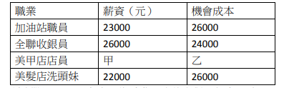

31.全世界最知名的飲料品牌–「可口可樂」毫無疑問的已經成為不僅僅是西方文化，也是亞洲文化中各種喜慶節日中不可或缺的必備飲品！隨著中秋節的到來可口可樂也趁機推出由TWICE拍攝的「烤肉配可樂」的廣告，帶動可口可樂的銷售。根據上文的敘述，中秋節慶消費者對可樂的需求情形，應該是下列哪個圖示。
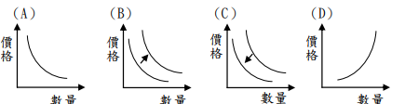
32.柚子價格漲翻天，有不肖業者看準消費者中秋節為了應景，還是會忍痛購買柚子，就聯合果農趁機哄抬柚子售價，請問消費者若有具體事證，可依下列何項法令向相關單位提出檢舉，對不肖業者處以罰款﹖（A）民法（B）刑法（C）消費者保護法（D公平交易法。
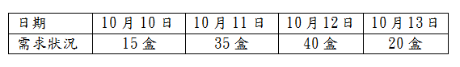
33.錦洋想趁國慶連假四天，大家聚會瘋烤肉商機無限的時刻，推出平價烤肉鮮蝦禮盒搶市，每天都製作 30 份食材，每份成本 1000 元，售價1500 元。附表為近日消費者對該食材的需求狀況，據表中判斷，請問：錦洋四天共獲利多少元﹖

（A）47500 元（B） 55000 元（C）22500 元 （D） 165000 元。
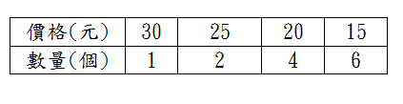
34.燕霞喜歡吃銅鑼燒，常常到麵包店購買銅鑼燒。在其他條件不變情況下，下表為燕霞就銅鑼燒在不同價格下，願意購買的數量﹔請問以下敘述何者正確﹖

（A）依表中資料，價格和需求量呈正向關係。
（B）燕霞購買銅鑼燒，是滿足自己的口腹之欲的消費行為。
（C）銅鑼燒屬於滿足人類需求的「勞務」 。
（D）燕霞購買銅鑼燒的主要目的是為了增加生產。
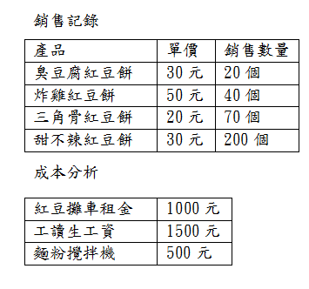
題組(35-39)： 看好學生的消費能力，鍾薰在羅東國中對面賣起了紅豆餅，為了迎合學生喜好新奇事物的心理，鍾薰絞盡腦汁研發新口味。以下是鍾薰這個月紅豆餅攤位的銷售與成本記錄：
35.鍾薰本月紅豆攤的利潤為
多少錢？
(A)4000 元
(B)6000 元
(C)7000 元
(D)16000 元
36.鍾薰針對國中學生喜好，
研發各種口味的紅豆餅，主
要是考量何種生產課題？
(A)生產什麼 (B)如何生產 (C)為誰生產 (D)為何生產。
37.鍾薰發現，口味越奇怪、名字越特別的紅豆餅賣的越好，因此積極投入研發新口味，並創想商品名稱。請問鍾薰的作法是重視哪一項生產要素？ (A)土地 (B)人力資源 (C)資本 (D)企業才能
38.鍾薰對紅豆攤成本進行分析，若依「生產要素」分類， 請問成本中屬於「地租、薪資、利息」者依序各為多少錢？ (A)1000、1500、500 (B)0、1500、2000 (C)0、1500、1500 (D)1000、2000、0。
39.若鍾薰為了賣紅豆餅辭去了月薪三萬元的工作，好友小咚說：損失的薪水也要當成開店的成本。請問小咚的話是基於哪一項經濟學的概念？ (A)需求法則 (B)供給法則 (C)外部成本 (D)機會成本。
40.新聞報導說道:「由於空氣污染日趨嚴重，許多商人紛紛在中國賣起新鮮空氣。加拿大一家公司將新鮮空氣壓縮瓶裝後運往中國出售，500 瓶裝空氣不到一週半時間就賣光光。」關於此報導，以下說明何者正確？ (A)稀少性指資源總數量的稀少，新鮮空氣由於數量少，所以有稀少性 (B)陽光、空氣、水為三大自由財，對人類而言，屬於不需付出代價即可獲得的資源 (C)「新鮮空氣」在中國不足以滿足人們的欲望，因此具有稀少性 (D)新鮮空氣在中國為商品，後因嚴重空氣污染轉變為「自由財」。

